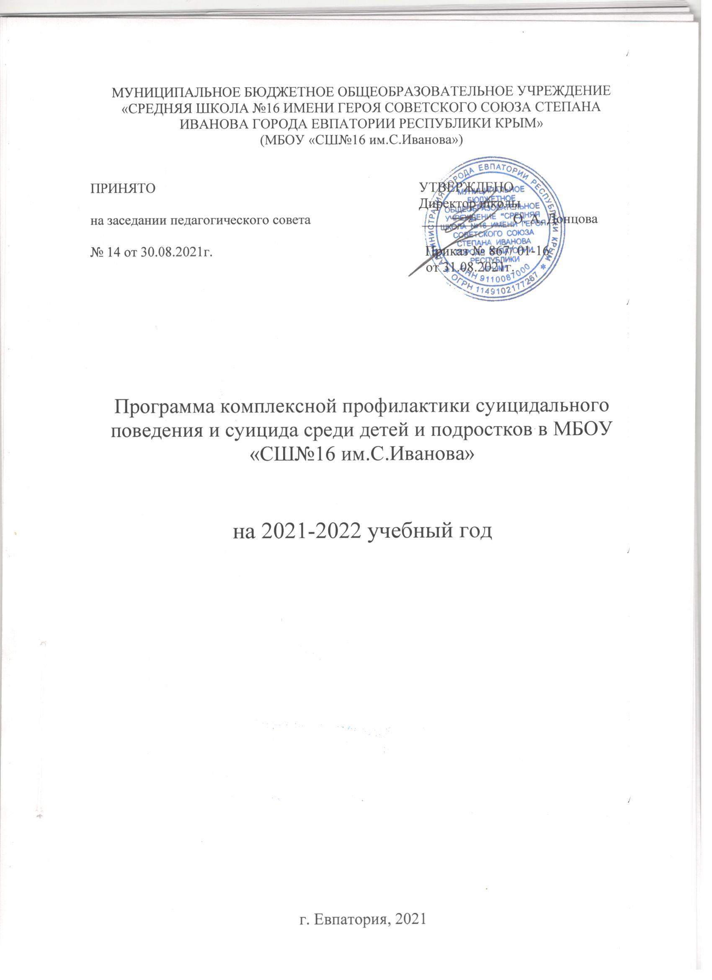

Пояснительная записка.
По данным детского фонда ООН за последние годы значительно увеличилось число суицидальных попыток и завершенных самоубийств, среди молодежи и даже детей. Уровень самоубийств, среди российских подростков в настоящее время является одним из самых высоких в мире. Самоубийство подростков занимает третье место среди ведущих причин смертельных случаев и четвертое - среди основных причин потенциальной потери жизни. Анализ материалов уголовных дел показывает, что 62% всех самоубийств несовершеннолетними совершается из-за конфликтов и неблагополучия в их окружении: боязни насилия со стороны взрослых, бестактного поведения учителей, одноклассников, друзей, черствости и безразличия окружающих. В целом ряде случаев подростки решались на самоубийство из-за равнодушного отношения родителей и педагогов к их проблемам, протестуя, таким образом, против безразличия и жестокости взрослых.
Решаются на такой шаг, как правило, замкнутые, ранимые, страдающие от одиночества и чувства собственной ненужности подростки, потерявшие смысл жизни. Причиной суицида могут быть также алкоголизм и наркомания, как родителей, так и самих подростков, индивидуальные психологические особенности человека, внутриличностные конфликты и т.п. Проблема детских суицидов присуща как неблагополучным семьям, так и семьям с внешними признаками социального и финансового благополучия.
Суицидальные действия у детей часто бывают импульсивными, ситуативными и не планируются заранее. Попытки суицида являются следствием непродуктивной (защитной) адаптации к жизни – фиксированного, негибкого построения человеком или семьей отношений с собой, своими близкими и внешним миром на основе действия механизма отчуждения. Своевременная психологическая помощь, участливое отношение к подросткам, попавших в трудную жизненную ситуацию, помогли бы избежать трагедий.
Цель программы:
Организация профилактической работы по предупреждению суицидальных действий среди подростков, развитие стрессоустойчивости, сохранение и укрепление психического здоровья обучающихся.
Задачи программы:
• выявление детей «группы риска», обучение данной группы методам релаксации и саморегуляции.
• межведомственное взаимодействие со специалистами различных учреждений и организаций;
• пропаганда здорового образа жизни, формирование у учащихся позитивного образа Я.
Принципы реализации программы:
- Принцип ценности личности, заключающийся в самоценности ребенка.
- Принцип уникальности личности, состоящий в признании индивидуальности ребенка.
- Принцип приоритета личностного развития, когда обучение выступает не как самоцель, а как средство развития личности каждого ребенка.
- Принцип ориентации на зону ближнего развития каждого ученика.
- Принцип эмоционально-ценностных ориентаций учебно-воспитательного процесса.
Срок реализации программы:
Реализация мероприятий Программы осуществляется в течение 2021-2022 учебного года.
Программа направлена на развитие новых направлений работы, направленных на создание благоприятных условий для выявления и поддержки обучающихся, оказавшихся в трудной жизненной ситуации, детей с повышенным уровнем тревожности и депрессивным состоянием, путем проведения основных программных мероприятий.
Содержание программы.
Исходя, из цели и задач программы работа проводится по следующим направлениям:
1. Выявление и реабилитация детей «группы риска» и семей, находящихся в социально опасном положении:
Статьей 14 Федерального закона РФ №120 «Об основах системы профилактики безнадзорности и правонарушений несовершеннолетних» на образовательные учреждения возложена обязанность оказывать социально-психологическую и педагогическую помощь несовершеннолетним, имеющим отклонения в развитии или поведении, выявлять подростков и семьи, находящихся в социально-опасном положении. Усилить внимание педагогов на выявление случаев жестокого обращения к детям в семье, выявление детей, нуждающихся в психологической, социальной помощи. Министерство образования России в информационном письме от 26 января 2000 г. №22-06-86 «О мерах по профилактике суицида среди детей и подростков» указывает, что жестокое обращение взрослых с детьми и подростками приводит их к отчаянию, безысходности, депрессиям и, как следствие, к самоубийству. За каждым таким случаем стоит личная трагедия, катастрофа, безысходность, когда страх перед жизнью побеждает страх смерти.
• диагностика – тесты на определение личностной и реактивной тревожности, подверженности стрессу.
• создание электронной базы данных по социально неблагополучным семьям, детям, склонным к суицидальному поведению;
• проведение профилактических мероприятий, направленных на снижение суицидального риска.
2. Координация и межведомственное взаимодействие со структурами ОКДН И ЗП.
• Осуществление межведомственного взаимодействия со структурами в организации работы по снижению случаев суицидальных действий среди подростков.
3. Пропаганда здорового образа жизни, сохранение и укрепление психического здоровья среди обучающихся.
• Организация досуга несовершеннолетних для формирования широкого круга интересов, увлечений, занятий, направленных на укрепление и сохранение психического и физического здоровья;
• организация и проведение мероприятий, акций по пропаганде ЗОЖ, вовлечение детей «группы риска» в массовые и социально-значимые мероприятия.
4. Оптимизация межличностных отношений в школе.
Поскольку причинами суицидов среди подростков являются также и нарушения межличностных отношений в школе, необходимо принять меры по формированию классных коллективов, нормализации стиля общения педагогов с учащимися.
Оптимизации учебной деятельности учащихся, вовлечению учащихся в социально-значимые виды деятельности, организации школьного самоуправления, формированию установок у учащихся на самореализацию в социально-одобряемых сферах жизнедеятельности (культуре, спорте, искусстве, науке и др.).
Взаимоотношения с учащимися должны строиться на основе уважения, убеждения, спокойном, доброжелательном тоне общения.
Словарь терминов
Суицид – самодеструктивное поведение человека, направленное на намеренное лишение себя жизни.
Суицидальная попытка – это целенаправленное действия по лишению себя жизни, не закончившиеся смертью.
Суицидальные замыслы – активная форма проявления суицидальности, т.е. тенденция к самоубийству, глубина которой нарастает параллельно степени разработки плана еѐ реализации.
Суицидальный риск – склонность человека к совершению действий, направленных на собственное уничтожение.
Суицидент – человек, совершивший самоубийство или покушение на самоубийство.
Социальная среда – человеческое, духовное, предметное окружение ребенка, которое оказывает влияние на его личностное развитие, выступая реальным пространством его формирования и самореализации.
Толерантность – способность человека, принимать других людей такими, каковы они есть, сосуществовать и взаимодействовать с ними.

5. Принципы реализации программы.
Принцип ценности личности, заключающийся в самоценности ребенка.
Принцип уникальности личности, состоящий в признании индивидуальности ребенка.
Принцип приоритета личностного развития, когда обучение выступает не как самоцель, а как средство развития личности каждого ребенка.
Принцип ориентации на зону ближнего развития каждого ученика.
Принцип эмоционально-ценностных ориентаций учебно-воспитательного процесса.

6. Основные направление деятельности
1.Работа с детьми и молодежью, ставшими на путь социальной дезадаптации, но имеющими ближайшие перспективы её преодоления.
2.Работа с детьми и молодежью, нуждающимися в срочной психоэмоциональной поддержке.
3.Работа с неблагополучными семьями.

7. Ожидаемый результат.
Организованная таким образом работа позволит осуществлять социальную и психологическую защиту детей, снизить количество детей с девиантным поведением и избежать суицидальных попыток. Также позволит организовать работу по оптимизации детско-родительских взаимоотношений.

Просветительско-профилактическая деятельность

Работа с обучающимися МБОУ «СШ № 16 им.С.Иванова»

№ | Содержание работы | Сроки | Ответственные
1 | Выявление и реабилитация несовершеннолетних и их семей, оказавшихся в сложной жизненной ситуации | в течение уч. года | классные руководители  психолог  соц. педагог
2 | Исследования социального статуса семей учащихся. Составление социологической карты | сентябрь | классные руководители
3 | Составление базы данных по социально-неблагополучным семьям | сентябрь | социальный  педагог  психолог  Зам. дир. по ВР
4 | Проведение индивидуальных профилактических мероприятий с семьями социального риска | в течение уч. года | социальный  педагог
5 | Организация оздоровления и отдыха во внеурочное время детей из неблагополучных и малообеспеченных семей | каникулярное время | классные руководители, социальный  педагог  Зам. дир. по ВР
6 | Проведение цикла профилактических бесед с учащимися:  1-4 классы  «В поисках хорошего настроения»  «Как найти друзей»  «Как научиться жить без драки»  «Этот мир вокруг нас»  «Вместе мы сила»  Конкурс рисунков «Я счастлив, когда…»  Классный час «Планета дружбы»  Акция «Как найти друзей» | Сентябрь, октябрь  Ноябрь, декабрь  Январь, февраль  Март, апрель  Май | классные руководители, педагог-психолог, социальный педагог.
6 | 5-6 классы  «Учимся снимать усталость»  «Как преодолевать тревогу»  «Способы решения конфликтов с родителями»  «Стресс в жизни человека»  «Способы борьбы со стрессом»  «Личность в экстремальных условиях»  «Телефон доверия»  Круглый стол «Как избавиться от одиночества и найти друзей»  Классный час «Где найти помощь и поддержку, когда тебе плохо». | Сентябрь, октябрь  Ноябрь, декабрь  Январь, февраль  Март, апрель  Май | классные руководители, педагог-психолог, социальный педагог.
6 | 7-8 классы  «Я + он + они =мы»  «Способы саморегулирования эмоционального состояния»  «Как сказать НЕТ!»  «Не сломай свою судьбу!»  «Подросток и вредные привычки»  Психологическая акция «Жизнь прекрасна!»  «Телефон доверия»  «Советы подросткам. Если чувствуешь себя одиноким" | Сентябрь, октябрь  Ноябрь, декабрь  Январь, февраль  Март, апрель  Май | классные руководители, педагог-психолог, социальный педагог.
6 | 9-е классы  «Мир профессий, как найти свою?»  «Личностное становление гражданина, или как найти свое место в жизни»  «Жизнь или смерть, что выбираете вы?»  «Хорошее настроение – это просто»  «Телефон доверия»  «Экзамены. Как снизить стресс».  «О здоровой и радостной жизни».  Классный час «Цени свою жизнь»  Круглый стол «Ты не одинок» | Сентябрь, октябрь  Ноябрь, декабрь  Январь, февраль  Март, апрель  Май | классные руководители, педагог-психолог, социальный педагог.
6 | 10-11 классы  «Как научиться жить без драки»  «Я – уникальная и неповторимая личность»  «Мир глазами агрессивного человека»  «Подросток и конфликты»  «Телефон доверия»  «Проблема отцов и детей в современном обществе» «Расскажи мне обо мне»  «Стресс в жизни человека. Способы борьбы со стрессом» | Сентябрь, октябрь  Ноябрь, декабрь  Январь, февраль  Март, апрель  Май | классные руководители, педагог-психолог, социальный педагог.
Правовое просвещение родителей
Начальная школа
 | «Важность организации детского досуга»  «Причины и последствия детской агрессии»  « Профилактика жестокого обращения с детьми в семье»  «Профилактика игровой и Интернет-зависимости среди младших школьников»  Сотрудник полиции:  «Семейный Кодекс. Глава 12. Права и обязанности родителей»  «Роль семьи в профилактике и предупреждении правонарушений»  «Ответственность за нарушение правил ПДД»  «Последствия самовольного ухода детей из школы» | Сентябрь  Ноябрь  Январь  Апрель  Сентябрь  ноябрь  январь  апрель | Социальный педагог, Зам по ВР
Средняя школа
 | «Контроль со стороны родителей за выходом детей на Интернет сайты, склоняющие их к суицидальным попыткам»  «Авторитет родителей. Из чего он складывается»  «Воспитание культуры поведения несовершеннолетних в общественных местах».  «Жизненные цели подростков. Профилактика подростковой агрессии».  Сотрудник полиции:  «Права и обязанности родителей. (Кодекс об административных правонарушениях, №195-ФЗ (ст. 5.35 КоАП РФ).  «Причины употребления детьми наркотических средств. Первые  признаки употребления»  «Профилактика правонарушений, бродяжничества, беспризорности. Ранняя профилактика семейного неблагополучия».  «Необходимость соблюдения норм поведения в ОУ, общественных местах» | Сентябрь  Ноябрь  Январь  Апрель  Сентябрь  Ноябрь  Январь  Апрель | Социальный педагог, Зам по ВР
Старшая школа
 | «Возраст, по достижении которого наступает административная ответственность»  «Секретный мир наших детей.» «Свободное время школьников. Профилактика бродяжничества»  «Формирование осознанного отношения несовершеннолетних к здоровому образу жизни»  «Особенности старшего школьного возраста. Роль родителей в формировании ценностных ориентаций»  Сотрудник полиции:  «Ответственность, предусмотренная Семейным кодексом Российской Федерации (ст. 69 Семейного кодекса РФ)»  «Профилактика алкоголизма и пьянства в молодёжной среде»  «Терроризм. Ответственность за заведомо ложные сообщения»  «Кодекс об административных правонарушениях» | Сентябрь  Ноябрь  Январь  Апрель  Сентябрь  Ноябрь  Январь  Апрель | Социальный педагог, Зам по ВР
8 | Психолого-педагогическая поддержка обучающимся на выпускных экзаменах (9, 11 классы) | Март-апрель | Педагог-психолог
9 | Коррекция эмоционального состояния детей группы риска, семей СОП  - индивидуальные консультации на тему «Скорая помощь при остром стрессе», «Я умею преодолевать трудности»,  Тренинг с учащимися 7-9 классов «Профилактика суицидального поведения среди подростков» | Согласно индивидуальным программам реабилитации  февраль | Педагог-психолог

Работа с классными руководителями, учителями-предметниками
 | Методические объединения классных руководителей
 | Начальная школа
1 | «Взаимосвязь учебной деятельности и статуса личности в группе младших школьников».  «Дети с девиантным поведением. Особенности работы классного руководителя» .  «Влияние стилей взаимоотношения в семье на проявление агрессивности младших школьников».  «Интернет риски у детей младшего школьного возраста»  «Повышение учебной мотивации младших школьников»  «Школа и семья: аспекты взаимодействия» | Сентябрь  Ноябрь  Январь  Апрель | Зам по ВР, педагог-психолог, социальный педагог, руководитель МО
 | Средняя школа
2 | «Гендерные особенности девиантного поведения детей подросткового возраста».  «Буллинг в подростковой среде»  «Влияние интернет-технологий на психическое развитие подростка»  «Профилактика возникновения проблемных ситуаций в жизни ребенка»  «Психологические особенности проявления агрессии у подростков с разным статусным положением в группе».  «Семья социально-опасного положения. | Сентябрь  Октябрь  Январь  Март | Зам по ВР, педагог-психолог, социальный педагог, руководитель МО
 | Старшая школа
3 | «Влияние акцентуаций характера на учебную мотивацию старшеклассников».  «Методы работы классного руководителя в профилактике правонарушений и преступлений несовершеннолетних»  «Гендерные особенности профессионального самоопределения старшеклассников».  «Школьные стрелки – как разновидность массовых убийств»  «Профилактика психологического насилия в отношении старшеклассников в образовательном учреждении».  «Профилактика девиаций в поведении несовершеннолетних- алкоголизма, табакокурения, преступности» | Сентябрь  Октябрь  Январь  Март | Зам по ВР, педагог-психолог, социальный педагог, руководитель МО
4 | Семинар – практикум:  Семинар для классных руководителей  «Выработка мер по профилактике деструктивного поведения учащихся».  Педагогический совет: «Инновационные формы работы с родителями в условиях модернизации образовательного процесса».  Семинар для педагогов:  «Повышение эффективности работы педагогов через профилактику и коррекцию психического и физического истощения».  Консультация для педагогов «Повышение психолого-педагогических навыков, обучение примам выявления учащихся, находящихся в трудной жизненной ситуации»  Социально-педагогическое консультирование педагогов по теме: «Причины подросткового суицида. Роль взрослых в оказании помощи подросткам в кризисных ситуациях»  «Своевременное сообщение в администрацию школы КДН, ОПДН, УО о фактах насилия над ребёнком со стороны родителей и других взрослых | Декабрь  ноябрь  март  октябрь  декабрь | Зам по ВР, педагог-психолог, социальный педагог, руководитель МО

Работа с родителями
 | Психолого – педагогический лекторий
 | Начальная школа
1 | «Я хороший родитель! Способы разрешения конфликтов с ребенком»  «Особенности мыслительной деятельности младших школьников. Значение семьи в её развитии»  «Эмоциональный мир ребёнка. Его значение и пути развития»  «Подготовка ребенка к переходу в среднее звено, а также начало кризиса младшего подростка» | Сентябрь  Ноябрь  Январь  Апрель | Педагог-психолог
 | Средняя школа
2 | «Психологические особенности подростков»  «Проблемы общения и их значение в жизни школьника»  «Профилактика бытового насилия в семье»  «Роль семьи в развитии моральных качеств подростка» | Сентябрь  Ноябрь  Январь  Апрель | Педагог-психолог
 | Старшая школа
3 | «Куда пойти учиться? Учебные заведения Крыма»  «Профилактика суицида. Алгоритм бесконфликтного общения с ребенком»  «Профилактика экзаменационного стресса у выпускников»  «Помощь ребенку в профессиональном самоопределении» | Сентябрь  Ноябрь  Январь  Апрель | Педагог-психолог
Правовое просвещение родителей
Начальная школа
1 | «Методы воспитания сознательной дисциплины у ребенка в семье».  «Основные проблемы социального становления ребенка, и пути их решения».  «Воспитание у детей потребности в здоровом образе жизни»  «Профилактика и разрешение конфликтов в семье»  «Родительский пример - необходимое условие успешного воспитания детей в семье» | Сентябрь  Ноябрь  Январь  Апрель  Май | Социальный педагог, Зам по ВР
 | Средняя школа
2 | «Семья и ее место в предупреждении правонарушений среди несовершеннолетних».  «Современный подросток. Особенности развития и становления личности».  «Как распознать ребенка с суицидальными наклонностями».  «Что такое хорошо и что такое плохо. Почему дети курят?»  «Школа родительской любви | Сентябрь  Ноябрь  Январь  Апрель  Май | Социальный педагог, Зам по ВР
 | Старшая школа
3 | «Основные проблемы социального становления ребенка, и пути их решения».  «Воспитание социально-приемливого поведения будущего гражданина»  «Воспитание в семье уважения к закону, развитие гражданственности и патриотизма»  «Правовая оценка современных неформальных движений»  «Методы воспитания сознательной дисциплины у ребенка в семье». | Сентябрь  Ноябрь  Январь  Апрель  Май | Социальный педагог, Зам по ВР
4 | Опросник для родителей – диагностика нарушений во взаимоотношениях подростка с родителями и их причин, опросник родительского отношения (А.Варга, В.Столин) | Согласно плана индивидуальных программ | Педагог-психолог
5 | Заседание Совета профилактики | Согласно плану заседаний Совета профилактики | Зам. дир. по ВР  Педагог-психолог  Соц. педагог
6 | Оформление информационного планшета о получении экстренной психологической помощи по каналу телефона доверия. | Сентябрь-  ноябрь | Зам. дир. по ВР  Педагог-психолог  Соц. педагог

Диагностика учащихся

1 | Исследование социального статуса учащихся 2, 6, 10 классов | сентябрь | Педагог-психолог
2 | Изучение самооценки и уровня притязаний у детей – 1, 5, 7, 8, 10, классы | декабрь | Педагог-психолог
3 | Исследования уровня развития УУД учащихся | март | Педагог-психолог
4 | Исследование уровня адаптации, первоклассников, пятиклассников, десятиклассников. | Октябрь, январь | Педагог-психолог
5 | Диагностика депрессивных мыслей уч-ся 10-11 классов | декабрь | Педагог-психолог
6 | Диагностика раннего выявления суицидального поведения учащихся, составление списка учащихся находящихся в группе риска | февраль | Педагог-психолог

